生 命 教 育 知 能 成 果 報 告 表
學校名稱 | 聖心小學 | 課程名稱 | 特殊學生輔導知能講習
上課日期 | 99年10月15日 | 講師姓名 | 池易釧校長
參與對象 | 全校教職員 | 參與人數 | 54人
活動內容  (100字內) | 所謂「ADHD」過動兒：是指注意力不足之過動症小孩，它是一種腦部方面的生理疾病，此症狀須看精神科醫生，其最好的改善方式應以藥物治療搭配行為治療，早期發現就盡早治療。有此症狀的小孩平常動作較大，個性急，容易衝動，經常會出狀況，但不是故意的，他的心地不壞，他會先有行動才有想法，會經常忘東忘西，無法專心上課，同儕之間人際關係不好，親子關係也會有障礙。  ※利用影片欣賞，提供老師正向管教及輔導方法。
活動照片 | 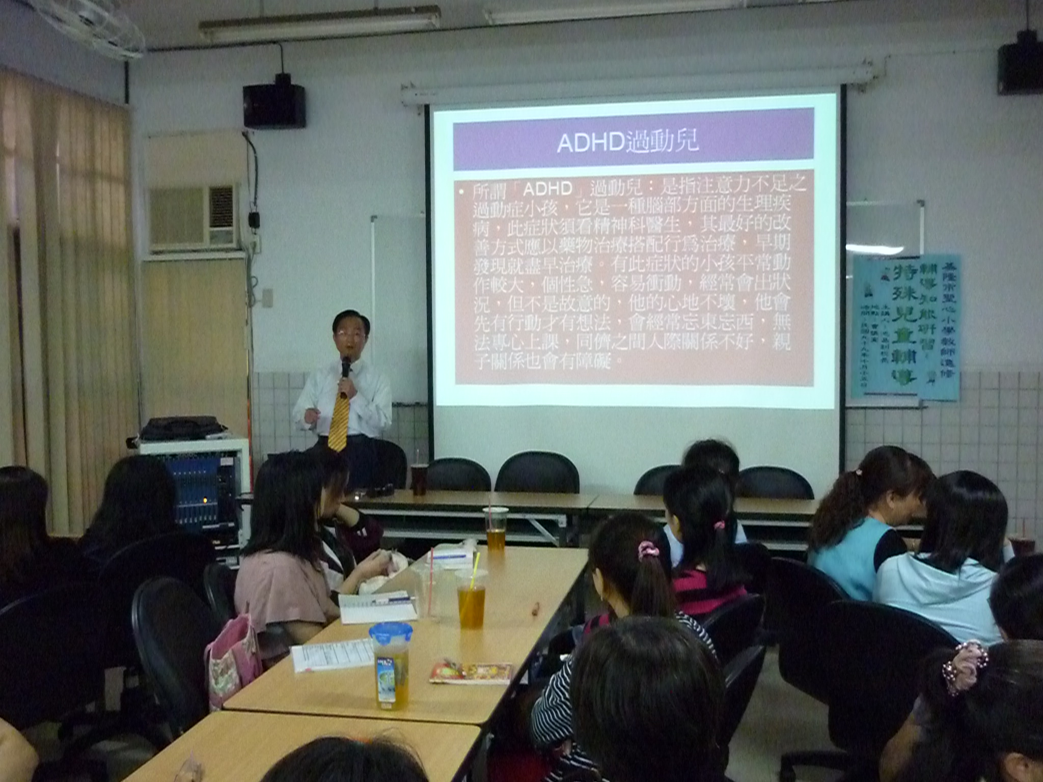
活動照片 | 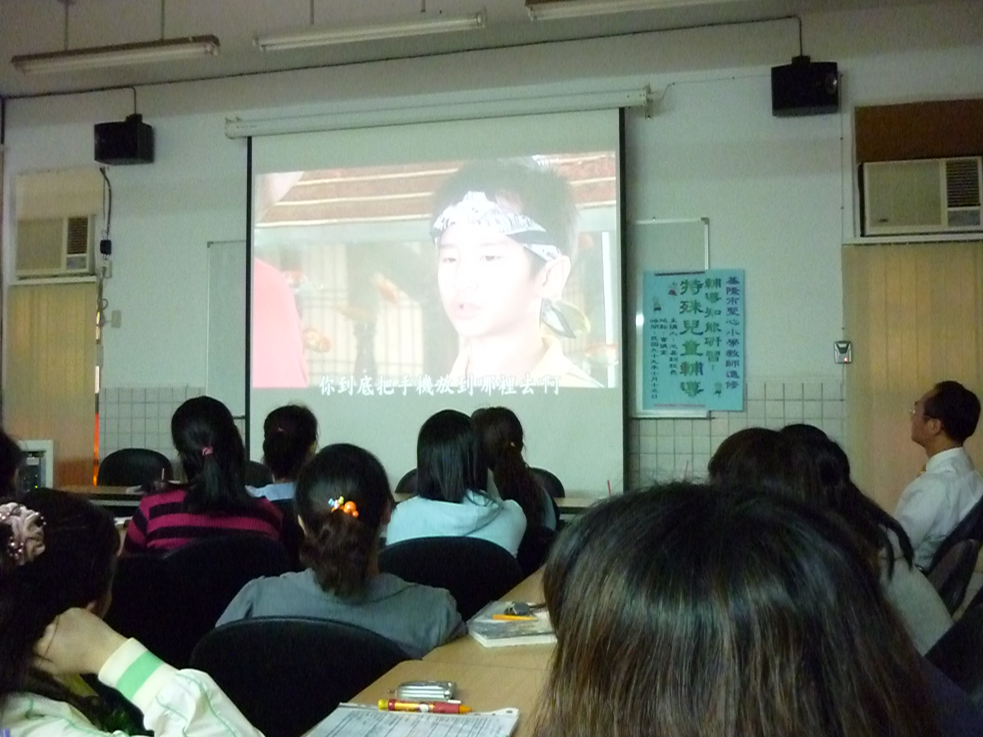

簽到表
